**BASE DE DATOS AUTOMÓVILES (7 PUNTOS)**

**Entra en Moodle y copia el archivo con la base de datos para el examen.**

**Abre la consola y pega todo el código, una vez creada, comprueba que tienes todas las tablas y toda la información dentro de ellas.**

1. Obtener el color de los coches vendidos por el concesionario ‘acar’**(0.5 puntos)**

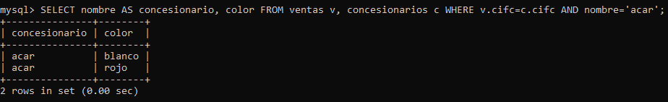

1. Obtener el nombre y el apellido de los clientes que han adquirido un coche modelo ‘gti’ de color blanco.**(0.75 puntos)**



1. Obtener el nombre y apellido de los clientes que han adquirido un automóvil a un concesionario que posea actualmente coches en stock del modelo ‘gti’**(0.75 puntos)**

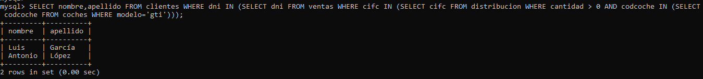

1. Obtener el nombre y apellido de los clientes cuyo nombre empieza por ‘a’ y cuyo DNI es mayor que el de alguno de los clientes que son de ‘Madrid’ o menor que el de todos los de ‘Valencia’(**1 punto)**

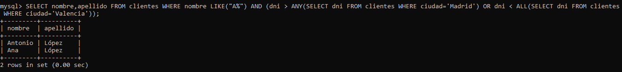

1. Obtener los concesionarios cuya cantidad media de automóviles sea mayor que 10.**(0.75 puntos)**

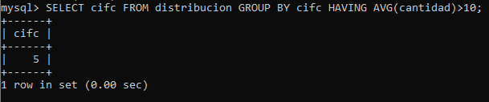

1. Obtener el DNI de los clientes, el CIF del concesionario y une el nombre y apellido de los clientes en una sola columna que se llame cliente utilizando un JOIN y ordénalo por DNI descendente.**(0.75 puntos)**
2. Obtener el cifc del concesionario que no sea de ‘Madrid’ cuya media de vehículos en stock sea la más alta de todas las medias**.(1 punto)**
3. Di cuantos coches (distinto nombre y modelo) hay por cada marca. (**0.75 puntos)**
4. Obtiene el código de coche, nombre y modelo de los coches que todavía no se han vendido en ningún concesionario. **Hazlo de dos maneras con subconsultas y con JOIN (0.75 puntos)**

